Проект по обогащению предметно-развивающей среды в первой младшей группе «Колобок»

**«КУРОЧКА РЯБА»**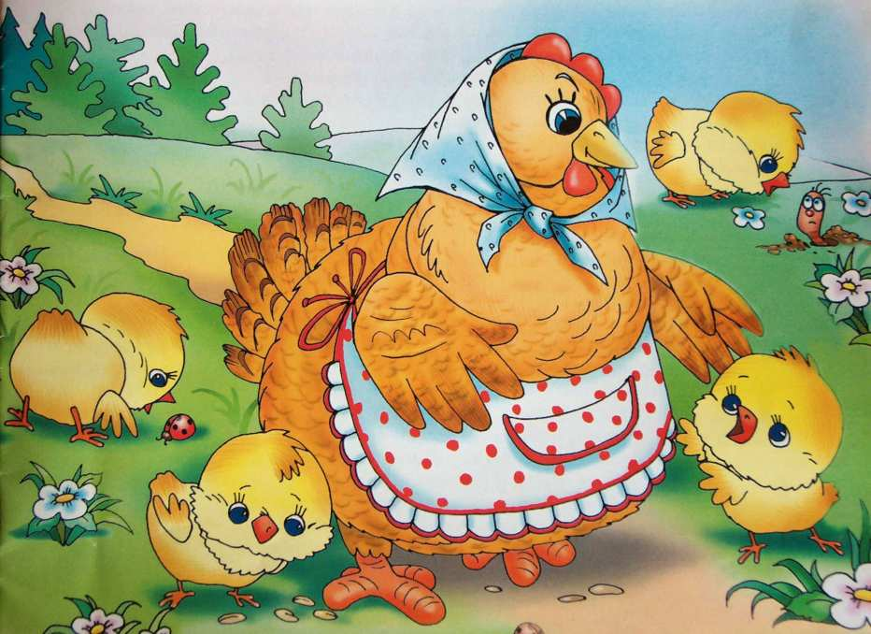

Воспитатели: Стрельцова Н.Л

Котнева Е.Ю

1.10.2014

**Вид проекта:** Семейный краткосрочный (один месяц)

**Актуальность реализации проекта:** Мы педагоги, уделяем большое внимание организации предметно-развивающей среды в группе раннего возраста. Чтобы помочь малышам успешно пройти адаптационный период, решили привлечь родителейк творчеству, настроить на сотрудничество.А так же попроситьпомощи у родителей в пополнении наглядного материала.С раннего возраста детей знакомят с устным народным творчеством (сказками, потешками, прибаутками), приобщают к национальному художественному наследию. Повысить интерес малышей к фольклору помогает наглядность.

**Цель проектной деятельности**: Организация предметно-развивающей среды с участием родителей. Своими руками они создают картины, игрушки-персонажи, различные виды театра к русской народной сказке «Курочка Ряба». Все это не только обогатит предметно-развивающую среду, но и порадует малышей, вызовет у них интерес к народному творчеству.

**Задачи проектной деятельности.**

- Помочь детям успешно пройти адаптационный период.

- Поддерживать интерес к РНС с помощью наглядности.

- Развивать речь.

- Расширять представление об окружающем мире.

**Реализация проектной деятельности. Первый этап**.

*Работа воспитателя с родителями:*

- обратить внимание на роль РНС в развитии детей раннего возраста.

- дать рекомендации по продуктивной деятельности: изготовление картин любого формата, различными средствами ИЗО деятельности

- обсудить различные варианты работ: изготовление игрушек-персонажей различными способами, из различного материала(ниток, бросового материала, картона и т.д)

**Второй этап.**

*Работа воспитателя с детьми:*

- чтение русской народной сказки «Курочка Ряба» (рассматривание иллюстраций)

- показ спектакля настольного театра «Курочка Ряба»

- показ спектакля театра игрушек по сказке

- дидактические игры: «Кто где живет?», «Кого не стала?», «Где моя мама?»

- подвижная игра «Курочка и цыплята», «Вышла курочка гулять….»

- знакомство с потешкой «Курица красавица у меня жила», повторение потешки «Курочка Рябушка, где была…»

- рисование пальчиком «Курочка клюет зернышки»

- объемная аппликация из комочков бумаги «Цыплята»

-лепка «Покормим курочку»

*Работа воспитателя с родителями:*

- практическая помощь в продуктивной деятельности, совет

- консультации «Сказки для детей раннего возраста», «Как правильно читать сказку»

**Третий этап.**

Выставка картин, игрушек для различного вида театра, из различного материала, изготовленного руками родителей, в приемной группы.

**Результаты проекта.**

У детей появился интерес к русскому фольклору, предпосылки для рассказывания сказки «Курочка Ряба».

Родители приняли активное участие в организации предметно-развивающей среды группы: изготовили картины своими руками, игрушки-персонажи по сказке, которые могут служить наглядным и демонстративным материалом на занятиях по ознакомлению с окружающим и развитию речи. Родители стали использовать малые формы фольклора в совместной деятельности с детьми.

